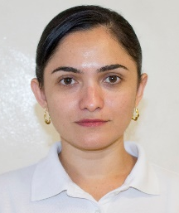
DINORA MONSSERRAT VILLARINO PÉREZ
Director Jurídico y de Promoción
Dirección Jurídica, CODESVI
16 de octubre de 2015 a la fecha.

- DATOS GENERALES

Domicilio Oficial: Avenida Resurgimiento No. 87 Edificio B Colonia Prado, 24520, San Francisco de Campeche, Campeche.

Teléfonos:
01 (981) 12 7 33 20
Correo Electrónico:
Villarino.dinora@codesvi.gob.mx

- PREPARACIÓN ACADEMICA

Último grado de estudios: Maestría

- EXPERIENCIA LABORAL (últimos tres empleos)

Cargo: Analista
Periodo: 3 de noviembre de 2013 a 15 de octubre de 2015
Institución: Auditoría Superior del Estado de Campeche
Campo de Experiencia: Dirección Jurídica

Cargo: Jefe de Departamento

Periodo: 16 de abril de 2013 al 31 de octubre de 2013

Institución: Administración Portuaria Integral de Campeche

Campo de Experiencia: Jurídica

Cargo: Asesor Jurídico

Periodo: 16 de octubre de 2009 a 14 de enero de 2013
Institución: Secretaría de Pesca y Acuacultura del Gobierno del Estado de Campeche.
Campo de Experiencia: Jurídico.

